Лабораторная работа № 5 — Циклы с неизвестным числом повторений

Предмет исследований. Организация циклов с неизвестным числом повторений. Инструкции циклов while. Вычисление суммы членов бесконечного ряда. Разработать алгоритмы решения задачи. Составить программы решения задачи.
Цикл while
Задание 1
Вычислить значение суммы членов бесконечного ряда с заданной точностью Е с использованием инструкции цикла while. На печать вывести значение суммы и число членов ряда, вошедших в сумму. Проект – консольное приложение.
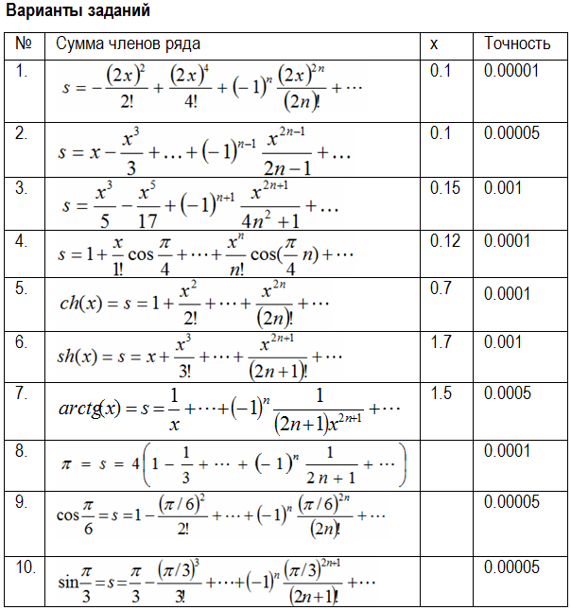
Пример. Вычислить значение суммы членов бесконечного ряда
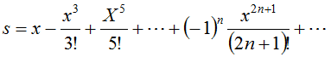
при x = 0.1 с точностью до члена ряда с модулем, меньшим E=0.00001.
Для вычисления очередного члена ряда будем использовать рекуррентное соотношение, связывающее его с предыдущим членом a(n+1) = q*a(n). Применение рекуррентных формул позволяет избежать вычисления факториала и возведения в произвольную степень. Рекуррентный коэффициент q найдем из выражений для текущего и следующего членов ряда
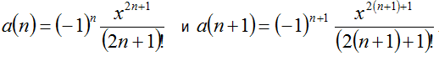
Деля второе выражение на первое, получим
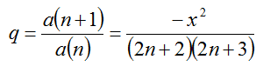
Значение начального члена ряда задаем до цикла путем прямого присваивания (номер начального члена n в разных вариантах равен 0 или 1, правильное значение определяется по формуле текущего члена). В нашем задании n=0, a=x.
Блок схема

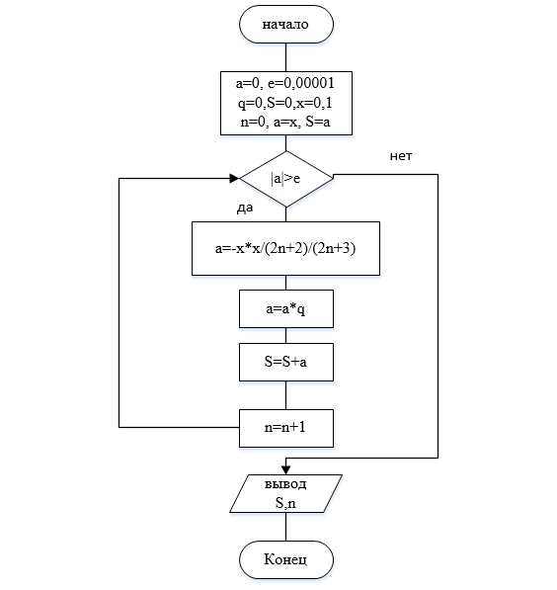
Консоль перед закрытием программы рис.4.1
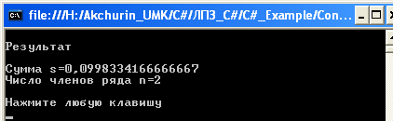

Задание 2. Ограничьте значение Суммы до 5 знаков после запятой!
Цикл с постусловием (аналог do…while)
Выполнить ту же задачу с применением конструкции, имитирующей цикл do…while. В Python отсутствует прямой аналог do...while, но его можно эмулировать с помощью while True с условием выхода. Проект – консольное приложение.
Блок схема

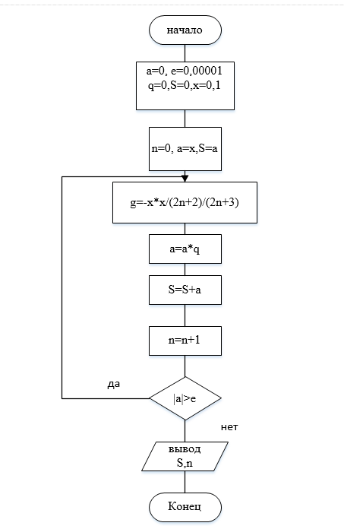
Сравните работы программ while и эмуляции do…while, объясните чем они отличаются эти процедуры и каков результат.
Контрольные вопросы
- Циклический процесс с неизвестным числом повторений.
- Его отличия от цикла с заданным числом повторений.
- Инструкции языка Python для организации таких циклов.
- Синтаксис инструкции while.
- Как выполнить группу операторов в цикле while?
- Как эмулировать цикл do…while в Python?
- Синтаксис инструкции for для итерации по коллекциям.
- Прямое вычисление суммы членов бесконечного ряда.
- Вычисление суммы членов бесконечного ряда по рекуррентной формуле.
- Условие выхода из цикла при вычислении суммы членов бесконечного ряда.
- Использование операторов break и continue в циклах.
- Организация бесконечных циклов и способы их прерывания.
- Особенности работы с вещественными числами в циклах.
- Контроль точности вычислений в циклических процессах.

